T.C
ORTAHİSAR KAYMAKAMLIĞI
HALK EĞİTİMİ MERKEZİ VE A.S.O. MÜDÜRLÜĞÜ


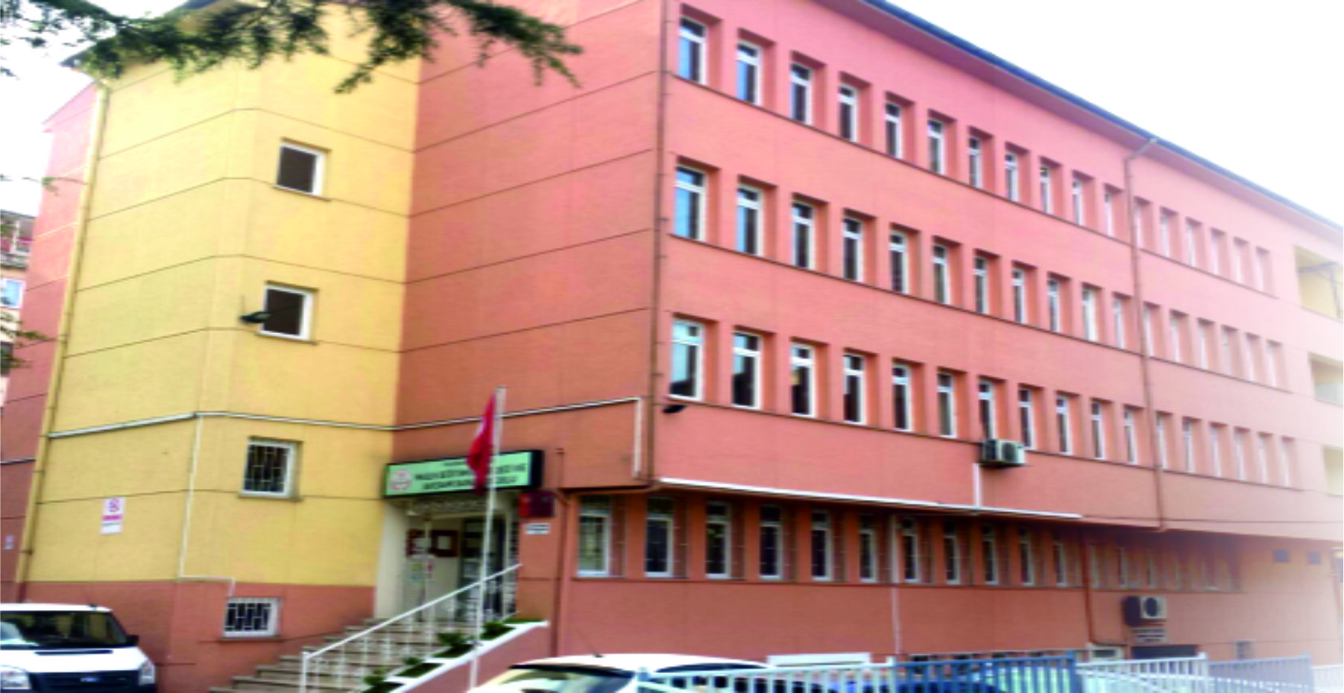

2019-2023 STRATEJİK PLANI

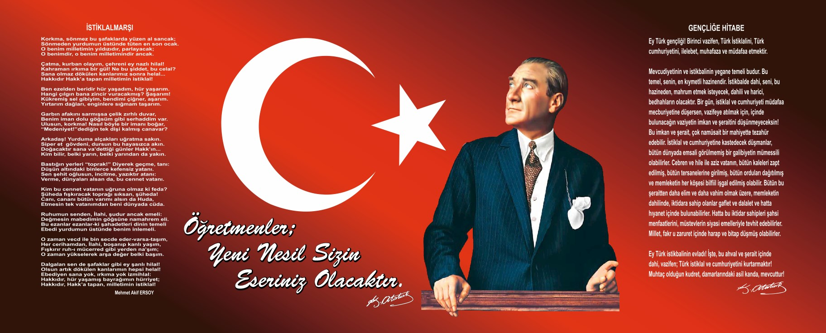
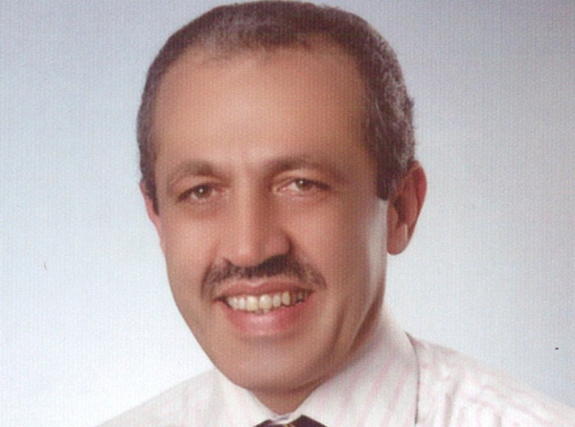
Sunuş

* Bilgi ve teknolojideki hızlı değişim Hayat Boyu Öğrenmeye olan ihtiyacın belirgin göstergesidir. Değişime uyum için yeni planlar yeni hedeflere ihtiyaç vardır. Yeni başarılara yeni hikâyeler yazmaya ihtiyaç vardır. Biz biliyoruz ki dünkü güneş ile bugünkü çamaşırlar kurutulmaz. Yeni güneşe ihtiyaç vardır.
İşte bu gerçekleri göz önüne alarak Ortahisar Halk Eğitimi Merkezi ailesi olarak bizler 2019-2023 yılları arası yapacağımız çalışmalar ile ilgili yeni öngörülerimizi ortaya koyduk. Hedefimiz Ortahisar ilçemizde yaşayan herkese her yerde ve her zaman eğitim için yapılması gereken her şeyi yapmak ve doğru adımlarla geleceğimizi inşa etmeye katkı vermektir.
2019-2023 stratejik planın hazırlanmasında emek veren ve uygulamasında rol alacak olan bütün çalışanlarımıza ve ortaklarımıza teşekkür eder bu planın kurumumuzun yeni başarı hikâyelerine vesile olmasını dilerim.

Orhan GENÇ
Ortahisar Halk Eğitimi Merkezi Müdürü

İçindekiler
Sunuş 3
İçindekiler 4
BÖLÜM I: GİRİŞ ve PLAN HAZIRLIK SÜRECİ 5
BÖLÜM II: DURUM ANALİZİ 6
Okulun Kısa Tanıtımı * 6
Okulun Mevcut Durumu: Temel İstatistikler Hata! Yer işareti tanımlanmamış.
PAYDAŞ ANALİZİ 10
GZFT (Güçlü, Zayıf, Fırsat, Tehdit) Analizi * 13
Gelişim ve Sorun Alanları 16
BÖLÜM III: MİSYON, VİZYON VE TEMEL DEĞERLER 19
MİSYONUMUZ * 19
VİZYONUMUZ * 19
TEMEL DEĞERLERİMİZ * 19
TEMA I: EĞİTİM VE ÖĞRETİME ERİŞİM 20
TEMA II: EĞİTİM VE ÖĞRETİMDE KALİTENİN ARTIRILMASI 21
TEMA III: KURUMSAL KAPASİTE 24
V. BÖLÜM: MALİYETLENDİRME 25
VI. BÖLÜM: İZLEME VE DEĞERLENDİRME 26
EKLER: 26

BÖLÜM I: GİRİŞ ve PLAN HAZIRLIK SÜRECİ
2019-2023 dönemi stratejik plan hazırlıkları İl Milli Eğitim Müdürlüğünün duyurusuyla Üst Kurul ile Stratejik Plan Ekibinin oluşturulması ile başlamıştır. Ekip tarafından İl Milli Eğitim Müdürlüğünün çalışma takvimine göre ilk aşamada durum analizi çalışmaları yapılmış ve durum analizi aşamasında paydaşlarımızın plan sürecine aktif katılımını sağlamak üzere öğretmen öğrenci ve veli paydaş anketleri uygulanarak, toplantı ve görüşmeler yapılmıştır.
Durum analizinin ardından geleceğe yönelim bölümüne geçilerek okulumuzun amaç, hedef, gösterge ve eylemleri İl ve İlçe Milli Eğitim Müdürlüklerimizle uyumlu olarak belirlenmiştir. Çalışmaları yürüten ekip ve kurul bilgileri altta verilmiştir.

STRATEJİK PLAN ÜST KURULU

Üst Kurul Bilgileri |  | Ekip Bilgileri
Adı Soyadı | Unvanı | Adı Soyadı | Unvanı
HÜSEYİN AYGÜN | Müd. Yrd. | VURAL ALİYAZICI | Alan Şefi
ENGİN AYDOĞAN | Müd.Yrd. | UĞUR ERYILMAZ | Alan şefi
ARZU ÖZEN | Müd. Yrd. | TESLİME ŞAHİNOĞLU AKPINAR | Alan şefi
 |  | ÖZLEM BİRİNCİOĞLU | Alan Şefi
 |  | HAYRİYE CANIM | BT Öğretmeni
 |  | AYŞE KISA | Öğretmen

BÖLÜM II: DURUM ANALİZİ
Durum analizi bölümünde okulumuzun mevcut durumu ortaya konularak neredeyiz sorusuna yanıt bulunmaya çalışılmıştır.
Bu kapsamda okulumuzun kısa tanıtımı, okul künyesi ve temel istatistikleri, paydaş analizi ve görüşleri ile okulumuzun Güçlü Zayıf Fırsat ve Tehditlerinin (GZFT) ele alındığı analize yer verilmiştir.

Okulun Kısa Tanıtımı *
Ortahisar Halk Eğitimi Merkezi, bulunduğu bölgenin eğitim, öğretim, üretim, rehberlik danışma, kültür ve sanat merkezidir. “Eğitim faaliyeti yapma” ve “eğitim faaliyetinin yapılmasını sağlama/destekleme” gibi iki ana görevi bulunan bu merkezler;
Dünyada; yetişkin eğitimi merkezi, halk okulu, halk koleji, toplum okulu, çok işlevli toplum merkezi, işçi üniversitesi adıyla faaliyet gösteren örgün eğitim dışındaki kurumlar, ülkemizde halk eğitimi merkezi adıyla hizmet sunmaktadır. Bu kurumlar Millî Eğitim Bakanlığına bağlı tam resmî kurumlardır. Halk eğitimi merkezleri yapı itibariyle Türkiye’ye özgü kuruluşlardır
1920’ li yıllarda Türkiye Cumhuriyeti’nin kurulmasıyla ülkede başlatılan okuma yazma sorununu çözümleme, ulusal kültürü yaygınlaştırma, Cumhuriyet ülküsünü, Atatürk ilke ve inkılaplarını benimsetme çalışmalarına destek niteliğinde ülke çapında Halk Eğitim Merkezleri 1953’te açılmaya, 1956’da yaygınlaşmaya başlanmıştır. Trabzon Halk Eğitimi Merkezi’mizde 1953 yılında faaliyetlerine başlamıştır. Merkezimizin taşıdığı misyon bağlamında, halka mesleki ve sosyal – kültürel amaçlı bilgi, beceri kazandıran, kişilerin boş zamanlarını olumlu faaliyetlerle değerlendirmelerini, gelirlerini artırmayı sağlayan bir yaygın eğitim kurumu olarak halkımıza hizmet vermektedir. Merkezimizde mesleki – teknik kurslar ve genel kurslar olmak üzere faaliyetler yürütülmektedir.
Merkezimiz, yılın on iki ayında hizmet verir. Öğretmenler, usta öğreticiler ve kursiyerlerin ortak kararları ile, tatillerde de eğiteme devam edilebilir. Tam gün tam yıl esastır. Kurumumuz Yaygın Eğitim Kurumu olduğundan dolayı eğitim ve öğretim kurslar şeklinde düzenlenmektedir. Kurslarımıza her yaş, eğitim, sosyal statü ve kültür düzeyindeki herkes katılabilir. 18 yaşından küçükler, velilerin izniyle katılabilirler. İlköğretim çağındakiler, devam ettikleri okul saatleri dışındaki serbest zamanlarda, istedikleri kursa devam edebilirler. Yabancı uyruklular, valiliğin izni ile etkinliklere katılabilirler.
Gerektiğinde, belirli yaş ve eğitim seviyesi, uygulanacak programın özelliğine göre aranır. Bu durum, okulumuzca duyurularla belirtilir.“Halk Eğitim Merkezi’miz kendi ana bina ve ek binasında, mahalle ve köylerde sağlanan kurs yerlerinde, eğitim odalarında, ceza ve ıslah evlerinde, kamu ve özel kuruluşlara ait binalarda, örgün eğitim kurumlarına ait binalarda, gönüllü kuruluşlarca sağlanan yerlerde, ihtiyaç duyulan uygun nitelikteki yerlerde kurslarını düzenleyebilir

Okulun Mevcut Durumu: Temel İstatistikler

Okul Künyesi
Okulumuzun temel girdilerine ilişkin bilgiler altta yer alan okul künyesine ilişkin tabloda yer almaktadır.

Temel Bilgiler Tablosu- Okul Künyesi
İli:TRABZON |  |  |  | İlçesi: ORTAHİSAR
Adres: | Yalı Mah. Mektep Sok. No:13 Ortahisar /Trabzon |  |  | Coğrafi Konum (link)*:
Telefon Numarası: | 06422302107 |  |  | Faks Numarası: |  | 04622302109
e- Posta Adresi: | 756888 |  |  | Web sayfası adresi: |  | Trabzonhem.meb.k12.tr
Kurum Kodu: | 756888 |  |  | Öğretim Şekli: |  | Tam Gün Tam yıl
Okulun Hizmete Giriş Tarihi : 1953 |  |  |  | Toplam Çalışan Sayısı * |  | 35
Kursiyer Sayısı | Kız | 2157 |  | Öğretmen Sayısı | Kadın | 11
Kursiyer Sayısı | Erkek | 569 |  | Öğretmen Sayısı | Erkek | 8
Kursiyer Sayısı | Toplam | 2726 |  | Öğretmen Sayısı | Toplam | 19
Derslik Başına Düşen Öğrenci Sayısı |  |  | 12 | Şube Başına Düşen Öğrenci Sayısı |  |  | :
Öğretmen Başına Düşen Öğrenci Sayısı |  |  | 15 | Şube Başına 30’dan Fazla Öğrencisi Olan Şube Sayısı |  |  | :
Öğrenci Başına Düşen Toplam Gider Miktarı* |  |  | 200 | Öğretmenlerin Kurumdaki Ortalama Görev Süresi |  |  | 10

Çalışan Bilgileri
Okulumuzun çalışanlarına ilişkin bilgiler altta yer alan tabloda belirtilmiştir.
Çalışan Bilgileri Tablosu*
Unvan* | Erkek | Kadın | Toplam
Okul Müdürü ve Müdür Yardımcısı | 4 | 1 | 5
Sınıf Öğretmeni | 2 | 0 | 2
Branş Öğretmeni | 6 | 10 | 18
Rehber Öğretmen | 0 | 1 | 1
İdari Personel | 2 | 0 | 2
Yardımcı Personel | 3 | 1 | 4
Güvenlik Personeli | 2 | 1 | 3
Toplam Çalışan Sayıları | 21 | 14 | 35

Okulumuz Bina ve Alanları
Okulumuzun binası ile açık ve kapalı alanlarına ilişkin temel bilgiler altta yer almaktadır.

Okul Yerleşkesine İlişkin Bilgiler
Okul Bölümleri * |  | Özel Alanlar | Var | Yok
Okul Kat Sayısı | 4 | Çok Amaçlı Salon | X
Derslik Sayısı | 14 | Çok Amaçlı Saha |  | X
Derslik Alanları (m2) | 588 | Kütüphane | X
Kullanılan Derslik Sayısı | 14 | Fen Laboratuvarı |  | X
Şube Sayısı | 14 | Bilgisayar Laboratuvarı | X
İdari Odaların Alanı (m2) | 150 | İş Atölyesi | X
Öğretmenler Odası (m2) | 20 | Beceri Atölyesi |  | X
Okul Oturum Alanı (m2) | 60 | Pansiyon |  | X
Okul Bahçesi (Açık Alan)(m2) | 180
Okul Kapalı Alan (m2) | 0
Sanatsal, bilimsel ve sportif amaçlı toplam alan (m²) | 0
Kantin (m2) | 37
Tuvalet Sayısı | 8
Diğer (………….)

Sınıf ve Öğrenci Bilgileri
Okulumuzda açılan mesleki ve genel kurslar ve kursiyer sayıları alttaki tabloda verilmiştir.
Mesleki Kurslar Genel Kurslar
KURSLAR | Kız | Erkek | Toplam | KURSLAR | Kız | Erkek | Toplam
187 | 2157 | 569 | 2726 | 349 | 3469 | 2083 | 5552
*Sınıf sayısına göre istenildiği kadar satır eklenebilir.

Donanım ve Teknolojik Kaynaklarımız
Teknolojik kaynaklar başta olmak üzere okulumuzda bulunan çalışır durumdaki donanım malzemesine ilişkin bilgiye alttaki tabloda yer verilmiştir.
Teknolojik Kaynaklar Tablosu
Akıllı Tahta Sayısı | 0 | TV Sayısı | 1
Masaüstü Bilgisayar Sayısı | 50 | Yazıcı Sayısı | 10
Taşınabilir Bilgisayar Sayısı | 1 | Fotokopi Makinası Sayısı | 2
Projeksiyon Sayısı | 7 | İnternet Bağlantı Hızı
Çok Fonksiyonlu yazıcı Sayısı | 1 | Tarayıcı | 4

Gelir ve Gider Bilgisi
Okulumuzun genel bütçe ödenekleri, okul aile birliği gelirleri ve diğer katkılarda dâhil olmak üzere gelir ve giderlerine ilişkin son iki yıl gerçekleşme bilgileri alttaki tabloda verilmiştir.

Yıllar | Gelir Miktarı | Gider Miktarı
2018 | 261237,92 | 261237,92
2019 | 265230,00 | 265230,00
2020 | 270500,00 | 270500,00
2021 | 275500,00 | 275500,00
2022 | 280500,00 | 280500,00
2023

PAYDAŞ ANALİZİ
Kurumumuzun temel paydaşları öğrenci, veli ve öğretmen olmakla birlikte eğitimin dışsal etkisi nedeniyle okul çevresinde etkileşim içinde olunan geniş bir paydaş kitlesi bulunmaktadır. Paydaşlarımızın görüşleri anket, toplantı, dilek ve istek kutuları, elektronik ortamda iletilen önerilerde dâhil olmak üzere çeşitli yöntemlerle sürekli olarak alınmaktadır.
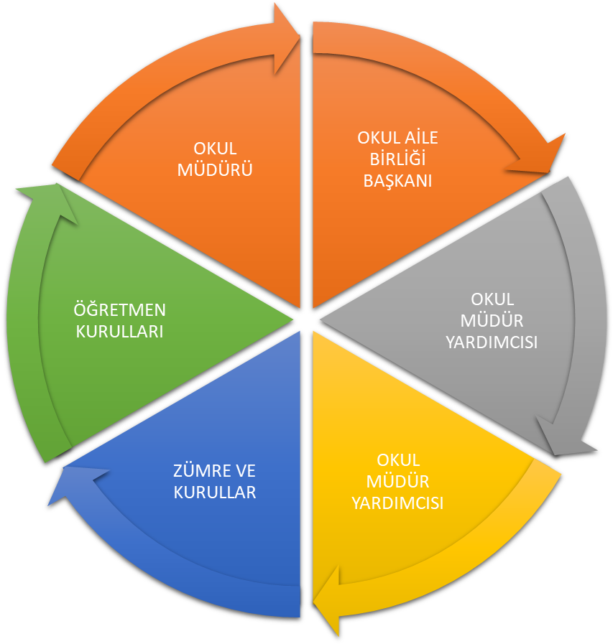

Paydaş anketlerine ilişkin ortaya çıkan temel sonuçlara altta yer verilmiştir * :

Öğrenci Anketi Sonuçları:
ÖĞRENCİ MEMNUNİYET ANKETİ |  | MEMNUNİYET ANKET SONUCU
SIRA NO | GÖSTERGELER | SONUÇ | SONUÇ %
1 | İhtiyaç duyduğumda okul çalışanlarıyla rahatlıkla görüşebiliyorum. | 5,00 | 100,00
2 | Okul müdürü ile ihtiyaç duyduğumda rahatlıkla konuşabiliyorum. | 4,00 | 80,00
3 | Okulun rehberlik servisinden yeterince yararlanabiliyorum. | 4,00 | 80,00
4 | Okula ilettiğimiz öneri ve isteklerimiz dikkate alınır. | 3,5 | 70,00
5 | Okulda kendimi güvende hissediyorum. | 4,00 | 80,00
6 | Okulda öğrencilerle ilgili alınan kararlarda bizlerin görüşleri alınır. | 3,5 | 70,00
7 | Öğretmenler yeniliğe açık olarak derslerin işlenişinde çeşitli yöntemler kullanmaktadır. | 2,5 | 50,00
8 | Derslerde konuya göre uygun araç gereçler kullanılmaktadır. | 3,5 | 70,00
9 | Teneffüslerde ihtiyaçlarımı giderebiliyorum. | 4,00 | 80,00
10 | Okulun içi ve dışı temizdir. | 4,00 | 80,00
11 | Okulun binası ve diğer fiziki mekanlar yeterlidir. | 3,00 | 60,00
12 | Okul kantininde satılan malzemeler sağlıklı ve güvenlidir. | 3,5 | 70,00
13 | Okulumuzda yeterli miktarda sanatsal ve kültürel faaliyetler düzenlenmektedir. | 3,5 | 70,00
GENEL DEĞERLENDİRME |  | 3,7 | 73,84

Öğretmen Anketi Sonuçları:
“ İÇ PAYDAŞ ÖĞRETMEN GÖRÜŞ VE DEĞERLENDİRMELERİ” ANKET FORMU |  | ANKET SONUCU
SIRA NO | GÖSTERGELER | SONUÇ | SONUÇ %
1 | Okulumuzda alınan kararlar, çalışanların katılımıyla alınır. | 3,00 | 60,00
2 | Kurumdaki tüm duyurular çalışanlara zamanında iletilir. | 4,00 | 80,00
3 | Her türlü ödüllendirmede adil olma, tarafsızlık ve objektiflik esastır. | 3,50 | 70,00
4 | Kendimi, okulun değerli bir üyesi olarak görürüm. | 5,00 | 100,00
5 | Çalıştığım okul bana kendimi geliştirme imkânı tanımaktadır. | 4,00 | 80,00
6 | Okul, teknik araç ve gereç yönünden yeterli donanıma sahiptir. | 3,00 | 60,00
7 | Okulda çalışanlara yönelik sosyal ve kültürel faaliyetler düzenlenir. | 3,00 | 60,00
8 | Okulda öğretmenler arasında ayrım yapılmamaktadır. | 5,00 | 100,00
9 | Okulumuzda yerelde ve toplum üzerinde olumlu etki bırakacak çalışmalar yapmaktadır. | 5,00 | 100,00
10 | Yöneticilerimiz, yaratıcı ve yenilikçi düşüncelerin üretilmesini teşvik etmektedir. | 5,00 | 100,00
11 | Yöneticiler, okulun vizyonunu, stratejilerini, iyileştirmeye açık alanlarını vs. çalışanlarla paylaşır. | 5,00 | 100,00
12 | Okulumuzda sadece öğretmenlerin kullanımına tahsis edilmiş yerler yeterlidir. | 3,00 | 60,00
13 | Alanıma ilişkin yenilik ve gelişmeleri takip eder ve kendimi güncellerim. | 3,00 | 60,00
GENEL DEĞERLENDİRME |  | 3,96 | 79,20

Veli Anketi Sonuçları:
“ İÇ PAYDAŞ VELİ GÖRÜŞ VE DEĞERLENDİRMELERİ” ANKET FORMU
ÖĞRENCİ MEMNUNİYET ANKETİ |  | MEMNUNİYET ANKET SONUCU
SIRA NO | GÖSTERGELER | SONUÇ | SONUÇ %
1 | İhtiyaç duyduğumda okul çalışanlarıyla rahatlıkla görüşebiliyorum. | 4,00 | 80,00
2 | Okul müdürü ile ihtiyaç duyduğumda rahatlıkla konuşabiliyorum. | 4,00 | 80,00
3 | Okulun rehberlik servisinden yeterince yararlanabiliyorum. | 4,00 | 80,00
4 | Okula ilettiğimiz öneri ve isteklerimiz dikkate alınır. | 4,00 | 80,00
5 | Okulda kendimi güvende hissediyorum. | 4,00 | 80,00
6 | Okulda öğrencilerle ilgili alınan kararlarda bizlerin görüşleri alınır. | 4,00 | 80,00
7 | Öğretmenler yeniliğe açık olarak derslerin işlenişinde çeşitli yöntemler kullanmaktadır. | 4,00 | 80,00
8 | Derslerde konuya göre uygun araç gereçler kullanılmaktadır. | 3.10 | 63,00
9 | Teneffüslerde ihtiyaçlarımı giderebiliyorum. | 4,00 | 80,00
10 | Okulun içi ve dışı temizdir. | 4,00 | 80,00
11 | Okulun binası ve diğer fiziki mekanlar yeterlidir. | 4,00 | 80,00
12 | Okul kantininde satılan malzemeler sağlıklı ve güvenlidir. | 4,00 | 80,00
13 | Okulumuzda yeterli miktarda sanatsal ve kültürel faaliyetler düzenlenmektedir. | 4,00 | 80,00
GENEL DEĞERLENDİRME |  | 3,93 | 78,60

GZFT (Güçlü, Zayıf, Fırsat, Tehdit) Analizi *
Okulumuzun temel istatistiklerinde verilen okul künyesi, çalışan bilgileri, bina bilgileri, teknolojik kaynak bilgileri ve gelir gider bilgileri ile paydaş anketleri sonucunda ortaya çıkan sorun ve gelişime açık alanlar iç ve dış faktör olarak değerlendirilerek GZFT tablosunda belirtilmiştir. Dolayısıyla olguyu belirten istatistikler ile algıyı ölçen anketlerden çıkan sonuçlar tek bir analizde birleştirilmiştir.
Kurumun güçlü ve zayıf yönleri donanım, malzeme, çalışan, iş yapma becerisi, kurumsal iletişim gibi çok çeşitli alanlarda kendisinden kaynaklı olan güçlülükleri ve zayıflıkları ifade etmektedir ve ayrımda temel olarak okul müdürü/müdürlüğü kapsamından bakılarak iç faktör ve dış faktör ayrımı yapılmıştır.
Açıklama : Güçlü ve zayıf yönler belirlenirken, anket sonuçlarına göre 3.50 ve altı zayıf yön; 3.50 ve üstü güçlü yön olarak alınacaktır.
Öğrenci başarısı, sosyal-sportif-kültürel faaliyetler, devamsızlık, disiplin ve okul terkleri dikkate alınarak güçlü ve zayıf yönler olarak belirlenecektir.
Çalışanların okulda bulundukları süre, bilgi birikimleri, eğitim durumları, hizmet içi eğitimleri gibi faktörler güçlü veya zayıf alan olarak belirlenecektir.
Velilerin veli toplantılarına katılım oranları, eğitim durumları gibi faktörler güçlü veya zayıf alan olarak belirlenecektir.
Yönetim ve iletişim süreçleri, anket sonuçları ve diğer verilere göre değerlendirilecektir.

Anket sonuçlarınıza göre tablodaki güçlü ve zayıf yönler açıklamaya göre doldurulacaktır.

İçsel Faktörler *

Güçlü Yönler
Öğrenciler | Her yerde, her zaman ve herkes için eğitim ortamlarının oluşturulabilmesi,
Çalışanlar | Kurumumuzdaki idareci, öğretmen ve usta öğreticilerin mevzuata hakim,deneyimli,işbirliğine yatkın uyumlu personellerden oluşması
Bina ve Yerleşke | Merkez bine haricinde, Kemarkaya ek binamızın, Ayasofya kurs merkezimizin ve tarihi ALACAHAN’ın olması
Donanım | Okul ve kurumlarımızda eğitimin farklı alanlarında deneyimli, mevzuata hâkim ve işbirliğine yatkın eğitim yöneticilerinin olması. Bilgi teknolojisinin kullanımının yaygınlaşması  -Hızlı iletişimde sosyal medyanın (whatsap,facebook, vb) kullanılıyor olması
Bütçe | Kurumumuzda etkili çalışan DÖSE ve OAB ‘ nin olması
Yönetim Süreçleri | Çalışanların kararlara dahil edilmesi.
İletişim Süreçleri | Gerekli bilgilendirmelerin, resmi yazışmalar ve elektronik ortam aracılığıyla zamanında iletilmesi.

Zayıf Yönler
Öğrenciler | Kursiyerlerin değişen eğitim ve öğretim programlarına yeterince uyum sağlayamaması
Çalışanlar | Yeni program ve teknolojik gelişmeleri öğrenmeye isteksiz öğretmen ve usta öğreticilerin bulunması
Bina ve Yerleşke | Kurumumuzda araç ve gereçleri barındırabileceğimiz depoların yetersiz olması, kurumumuzda engelli bireylere yönelik ihtiyacı karşılayabilecek özelliklerde sınıfların ve eğitimi verebilecek personellerin olmaması
Donanım | Kurumumuzdaki sınıf ve atölye sayılarının yetersiz olması, kurumumuzda donanımsal araç ve gereçlerin yetersiz olması
Yönetim Süreçleri | Kurumumuzda idari personel ve muhasebe birimi personel sayısının yetersiz olması
İletişim Süreçleri | Kurum personelinin bir kısmının gelişime (teknolojik, mesleki yeterlilik) kolay uyum sağlayamaması.
Ekolojik | İlçemizde kentsel dönüşüm ve iç göç nedeniyle demografik yapıda ortaya çıkan değişimden dolayı bu kişilere ulaşmada karşılaşılan güçlükler.

Dışsal Faktörler *

Fırsatlar
Politik | Bakanlığımızın Vizyon 2023 hedefleri
Ekonomik | Döner sermaye çalışmaları, diğer okul türleri için hayırsever yardımları, okul-aile birliği bütçe yeterliliği, ödeneklerin yeterliliği, belediyelerle işbirliği
Sosyolojik | Sivil toplum kuruluşları, belediyeler, üniversitelerle işbirliği içinde olunması.
Teknolojik | Kurumun teknolojik alt yapıya sahip olması, DYS sisteminin kullanılması
Mevzuat-Yasal | Kurumun iş ve işlemlerinin mevzuata uygun yürütülmesi
Ekolojik | Çevre duyarlılığı( doğa ve hayvan sevgisi ve korumayla ilgili ) ile ilgili projelerin yapılması

Tehditler
Politik | Merkezi seçme ve yerleştirme sınavları nedeniyle sadece öğretimin ön plana çıkması, Bazı okul türlerine yönelik olumsuz toplumsal algı
Ekonomik | Eğitim ve öğretimin finansmanında yerel yönetimlerin katkısının yetersiz olması gibi, Bakanlık bütçesinin okul ve kurumların ihtiyaçlarını karşılayacak düzeyde olmaması,
Sosyolojik | Göç alan bölgede olunması, zararlı madde kullanım oranının artması, Toplumda kitap okuma, spor yapma, sanatsal ve kültürel faaliyetlerde bulunma alışkanlığının yetersiz olması ve ailelerin sosyo-kültürel yapıları
Teknolojik | Gelişen ve değişen teknolojiye uygun donatım maliyetinin yüksek olması, çalışanların teknoloji kullanımının değerlendirilmesi
Mevzuat-Yasal | Yazışmaların uzun sürmesinden dolayı, yapılacak etkinliklerin gecikmesi, mevzuatın sık sık değiştirilmesi
Ekolojik | Deprem kuşağı ve yeşil alan açısından değerlendirilmesi

Gelişim ve Sorun Alanları
Gelişim ve sorun alanları analizi ile GZFT analizi sonucunda ortaya çıkan sonuçların planın geleceğe yönelim bölümü ile ilişkilendirilmesi ve buradan hareketle hedef, gösterge ve eylemlerin belirlenmesi sağlanmaktadır.
Gelişim ve sorun alanları ayrımında eğitim ve öğretim faaliyetlerine ilişkin üç temel tema olan Eğitime Erişim, Eğitimde Kalite ve kurumsal Kapasite kullanılmıştır. Eğitime erişim, öğrencinin eğitim faaliyetine erişmesi ve tamamlamasına ilişkin süreçleri; Eğitimde kalite, öğrencinin akademik başarısı, sosyal ve bilişsel gelişimi ve istihdamı da dâhil olmak üzere eğitim ve öğretim sürecinin hayata hazırlama evresini; Kurumsal kapasite ise kurumsal yapı, kurum kültürü, donanım, bina gibi eğitim ve öğretim sürecine destek mahiyetinde olan kapasiteyi belirtmektedir.

Eğitime Erişim | Eğitimde Kalite | Kurumsal Kapasite
Okullaşma Oranı | Akademik Başarı | Kurumsal İletişim
Okula Devam/ Devamsızlık | Sosyal, Kültürel ve Fiziksel Gelişim | Kurumsal Yönetim
Okula Uyum, Oryantasyon | Sınıf Tekrarı | Bina ve Yerleşke
Özel Eğitime İhtiyaç Duyan Bireyler | İstihdam Edilebilirlik ve Yönlendirme | Donanım
Yabancı Öğrenciler | Öğretim Yöntemleri | Temizlik, Hijyen
Hayatboyu Öğrenme | Ders araç gereçleri | İş Güvenliği, Okul Güvenliği
 |  | Taşıma ve servis

Gelişim ve sorun alanlarına ilişkin GZFT analizinden yola çıkılarak saptamalar yapılırken yukarıdaki tabloda yer alan ayrımda belirtilen temel sorun alanlarına dikkat edilmesi gerekmektedir.
Gelişim ve Sorun Alanlarımız
1.TEMA: EĞİTİM VE ÖĞRETİME ERİŞİM
1 |  | Hayat Boyu Öğrenmede Devam ve Tamamlama
2 |  | Açık Lise Öğretimi Başvuru katılım ve tamamlama
3 |  | Açık Ortaokul Öğretimi Başvuru katılım ve tamamlama
4 |  | Hayat Boyu Öğrenmeye Başvuru ve Katılım
5 |  | Hayat Boyu Öğrenmede Devam ve Tamamlama
6 |  | Özel Eğitime ihtiyaç duyan bireylerin eğitimi.
7 |  | Tanıtım ve yönlendirme ( Rehberlik)
2.TEMA: EĞİTİM VE ÖĞRETİMDE KALİTE
1 | Bilimsel, kültürel, sanatsal ve sportif faaliyetler
2 | Değerler Eğitimi
3 | Kurum kültürü
4 | Yerel - Ulusal ve Uluslararası Projeler
5 | Eğitim Ortamlarının Kalitesi
6 | Mezuniyet sonrası alanında istihdam

3.TEMA: KURUMSAL KAPASİTE
1 | Mesleki Yeterlilikler
2 | Norm Durumu
3 | Hizmetiçi Eğitim
4 | Memnuniyet
5 | Fiziki Yapı
6 | Eğitim Ortamları
7 | Yönetim ve Organizasyon
8 | Mali Yapı
9 | Teknolojik Altyapı
10 | Mali Yapı
11 | Yerel - Ulusal ve Uluslararası Projeler
12 | İş Birlikleri
13 | Zümre ve Kurullar
BÖLÜM III: MİSYON, VİZYON VE TEMEL DEĞERLER
Okul Müdürlüğümüzün Misyon, vizyon, temel ilke ve değerlerinin oluşturulması kapsamında öğretmenlerimiz, öğrencilerimiz, velilerimiz, çalışanlarımız ve diğer paydaşlarımızdan alınan görüşler, sonucunda stratejik plan hazırlama ekibi tarafından İl Milli Eğitim Müdürlüğümüz ve İlçe Milli Eğitim Müdürlüğümüzün Misyon Vizyon ve Temel değerleri esas alınarak oluşturulan Misyon, Vizyon, Temel Değerler; Okulumuz üst kurulana sunulmuş ve üst kurul tarafından onaylanmıştır.

MİSYONUMUZ *
Türk Milli Eğitiminin Temel İlkeleri doğrultusunda, yaygın eğitimin önemini özümsemiş, örgün eğitim sistemi dışına çıkmış vatandaşlarımıza yaşı ne olursa olsun ihtiyaç duydukları alanlarda eğitim vermek, piyasa şartlarına uyum sağlayabilecek bilgi ve tecrübeyi aktarmak, gelişmiş ülkelerin çalışma ve eğitim seviyesine ulaşmalarını sağlamak için var olan bir yaygın eğitim kurumuyuz.

VİZYONUMUZ *
Herkese her zaman her yerde en çağdaş, en modern, en mükemmel ve örnek eğitimi verebilmek

TEMEL DEĞERLERİMİZ *
1) Hizmet bekleyenlerin ihtiyaçlarına odaklanmak,
2) Ülkemizin geleceği konusunda sorumluluk,
3) Birbirine saygı ve sevgi göstermek,
4) Her çalışana değer vermek, eşit fırsat tanımak,
5) Hatayı oluşmadan önlemek,
6) Açık ve dürüst iletişim,
7) Çevreyi koruma bilinci,
8) Sürekli gelişim,
9) Herkese katma değer üretme fırsatı tanımak,
10) Problemin değil, çözümün parçası olmaya çalışmak,
11) Karar almada şeffaflık ve hesap verebilirlik.
12) Ben değil biz kültürünü yerleştirmek,
13) Milli ve manevi değerlere bağlı kalmak,
14) Demokrasi kültürüne sahip olmak,
BÖLÜM IV: AMAÇ, HEDEF VE EYLEMLER

TEMA I: EĞİTİM VE ÖĞRETİME ERİŞİM
Eğitim ve öğretime erişim okullaşma ve okul terki, devam ve devamsızlık, okula uyum ve oryantasyon, özel eğitime ihtiyaç duyan bireylerin eğitime erişimi, yabancı öğrencilerin eğitime erişimi ve hayat boyu öğrenme kapsamında yürütülen faaliyetlerin ele alındığı temadır.

Stratejik Amaç 1:
Kayıt bölgemizde yer alan çocukların okullaşma oranlarını artıran, öğrencilerin uyum ve devamsızlık sorunlarını gideren etkin bir yönetim yapısı kurulacaktır.

Stratejik Hedef 1.1. Kayıt bölgemizde yer alan çocukların okullaşma oranları artırılacak ve öğrencilerin uyum ve devamsızlık sorunları da giderilecektir.
Eylemler*
No | Eylem İfadesi | Eylem Sorumlusu | Eylem Tarihi
1.1.1. | Müftülük, köy, mahalle muhtarları, OAB başkanları işbirliğinde hayat boyu öğrenme faaliyetlerimize devamın artırılmasına yönelik çalışmalar yapılacaktır. | Okul Stratejik Plan Ekibi | Her ayın son haftası
1.1.2 | Toplumda hayat boyu öğrenme kültürü ve farkındalığı oluşturmak için sosyal ortaklar ve sivil toplumla iş birliği içinde hareket edilecektir. | Okul Stratejik Plan Ekibi | Her ayın son haftası
1.1.3 | Bireylerin istihdamını artırmaya yönelik olarak, sektör ve ilgili taraflarla iş birliği yaparak hayat boyu öğrenme anlayışı çerçevesinde mesleki ve genel kursların çeşitliliği ve katılım sayısı artırılacaktır. | Kurslardan Sorumlu Müdür Yardımcısı | Yıl Boyu E-Yaygın Güncellenecek
1.1.4 | Yetişkinleri kurs programlarına ilgilerini artırmak için diğer kurum, kuruluş ve STK’ların iş birliği ile eğitime erişimi sağlayacak projeler artırılacaktır. | Müdür Yardımcısı | Yıl boyu
1.1.5 | Öncelikli olarak yurt dışından bölgemizde yaşayan yabancılara yönelik uyum kurslarına ve özellikle okuma yazma kurslarına yönlendirmeler yapılacaktır. | Müdür Yardımcısı | Yıl Boyu E-Yaygın Güncellenecek
1.1.6 | Dezavantajlı konumda ki bireylerin eğitime erişim imkanlarından faydalanması için öğrenme fırsat ve imkanlarını destekleyici çalışmalar yapılacaktır. | Müdür Yardımcısı | Her ayın son haftası

TEMA II: EĞİTİM VE ÖĞRETİMDE KALİTENİN ARTIRILMASI
Eğitim ve öğretimde kalitenin artırılması başlığı esas olarak eğitim ve öğretim faaliyetinin hayata hazırlama işlevinde yapılacak çalışmaları kapsamaktadır.
Bu tema altında akademik başarı, sınav kaygıları, sınıfta kalma, ders başarıları ve kazanımları, disiplin sorunları, öğrencilerin bilimsel, sanatsal, kültürel ve sportif faaliyetleri ile istihdam ve meslek edindirmeye yönelik rehberlik ve diğer mesleki faaliyetler yer almaktadır.

Stratejik Amaç 2:
Öğrencilerimizin gelişmiş dünyaya uyum sağlayacak şekilde donanımlı bireyler olabilmesi için eğitim ve öğretimde kalite artırılacaktır.

Stratejik Hedef 2.1. Öğrenme kazanımlarını takip eden ve velileri de sürece dâhil eden bir yönetim anlayışı ile öğrencilerimizin akademik başarıları ve sosyal faaliyetlere etkin katılımı artırılacaktır.
(Akademik başarı altında: ders başarıları, kazanım takibi, üst öğrenime geçiş başarı ve durumları, karşılaştırmalı sınavlar, sınav kaygıları gibi akademik başarıyı takip eden ve ölçen göstergeler, Sosyal faaliyetlere etkin katılım altında: sanatsal, kültürel, bilimsel ve sportif faaliyetlerin sayısı, katılım oranları, bu faaliyetler için ayrılan alanlar, ders dışı etkinliklere katılım takibi vb ele alınacaktır.)

Eylemler
No | Eylem İfadesi | Eylem Sorumlusu | Eylem Tarihi
2.1.1. | Toplumun temeli olarak kabul edilen ailelerin eğitimine yönelik etkinlikler hayat boyu öğrenme kapsamında artırılacaktır. | Genel Kurs Programlarından Sorumlu Müdür Yardımcısı | Yıl Boyu E-Yaygın Güncellenecek
2.1.2 | Öğrencilerin akademik başarılarını ve öğrenme kazanımlarını artırmaya yönelik kurslar açılacak ve katılımın sağlanması için çalışmalar yapılacaktır. | Genel Kurs Programlarından Sorumlu Müdür Yardımcısı | Yıl Boyu E-Yaygın Güncellenecek
2.1.3 | Mesleki gelişim becerilerine yönelik yayınlanan eğitim ve programlar ihtiyaç çerçevesinde güncellenecektir. | Hayat Boyu Öğrenme Ekibi | Yıl boyu
2.1.4 | Açılacak programlarla anne-babalara, çocuk gelişimi ve eğitimi, olumlu anne babalık becerileri, sağlık, beslenme, olumlu davranış kazandırma, temel alışkanlıklar kazandırma, toplumsal cinsiyet eşitliği, aile içi iletişim, aile içi şiddet, aile içi çatışma ve çatışma çözme teknikleri, temel insan hakları ve çocuk hakları, ergenlik dönemi gelişim özellikleri, ergenlik döneminde riskler ve sorunlar gibi konularda eğitimler verilerek daha sağlıklı ve başarılı nesiller yetiştirilecektir. | Genel Kurs Programlarından Sorumlu Müdür Yardımcısı | Yıl Boyu E-Yaygın Güncellenecek
2.1.5 | Arkadaş gruplarının olumsuz etkilerini azaltmak için sosyal, sportif ve kültürel faaliyetler arttırılacaktır. | Rehberlik Servisi | Yıl Boyu E-Yaygın Güncellenecek
2.1.6 | Eğitimde İyi Örnekler çalışmaları ile kurumuzda uygulanan projelerden iyi örnek teşkil edebilecek olanların paylaşımı ve yaygınlaştırılması sağlanacaktır. | Rehberlik Servisi | Yıl Boyu E-Yaygın Güncellenecek

Stratejik Hedef 2.2. Etkin bir rehberlik anlayışıyla, öğrencilerimizi ilgi ve becerileriyle orantılı bir şekilde üst öğrenime veya istihdama hazır hale getiren daha kaliteli bir kurum yapısına geçilecektir.
(Üst öğrenime hazır: Mesleki rehberlik faaliyetleri, tercih kılavuzluğu, yetiştirme kursları, sınav kaygısı vb,
İstihdama Hazır: Kariyer günleri, staj ve işyeri uygulamaları, ders dışı meslek kursları vb ele alınacaktır.)
Eylemler
No | Eylem İfadesi | Eylem Sorumlusu | Eylem Tarihi
2.2.1. | İlçe genelinde STK, belediyeler, kamu kurumları ve meslek kuruluşları ile iş birliğinde proje geliştirme ve kişisel gelişim alanlarında programlar düzenlenecektir. | Hayat Boyu Öğrenme Ekibi | Yıl boyu
2.2.2 | Hayat Boyu Öğrenme anlayışını geniş kitlelere aktarmada sergiler, atölye çalışmaları planlayarak bireylere eğitim ortamlarını ayaklarına getirme çalışmaları yapılacaktır. | Hayat Boyu Öğrenme Ekibi | Yıl boyu
2.2.3 | Mesleklerin tanıtımına yönelik görsel ve yazılı materyaller hazırlanacaktır. | Hayat Boyu Öğrenme Ekibi | Yıl boyu
2.2.4 | Öğrenen bir toplum, öğrenen bir ilçe olmak için öğrenme şenliği düzenlenecektir. Öğrenme şenlikleri hayat boyu öğrenme faaliyetlerini artırmayı hedefleyen faaliyetlerdir. Şenlik kapsamında öğrenmeyi sevdirecek ve teşvik edecek çeşitli etkinliklere yer verilecektir. | Müdür Yardımcıları | Yıl boyu

TEMA III: KURUMSAL KAPASİTE

Stratejik Amaç 3:
Eğitim ve öğretim faaliyetlerinin daha nitelikli olarak verilebilmesi için okulumuzun kurumsal kapasitesi güçlendirilecektir.
(Kurumsal İletişim, Kurumsal Yönetim, Bina ve Yerleşke, Donanım, Temizlik, Hijyen, İş Güvenliği, Okul Güvenliği, Taşıma ve servis vb konuları ele alınacaktır.)

Stratejik Hedef 3.1. İşlevsel bir insan kaynakları planlamasında personel yeterliliklerimiz geliştirilecektir,
Eylemler:
No | Eylem İfadesi | Eylem Sorumlusu | Eylem Tarihi
3.1.1. | Okul sağlığı ve hijyen konularında öğrencilerin, velilerin ve okul personelinin bilinçlendirilmesine yönelik faaliyetler yapılacaktır. | Genel Kurs Programlarından Sorumlu Müdür Yardımcısı | Yıl Boyu E-Yaygın Güncellenecek
3.1.2 | Öğrencilerdeki madde bağımlılığına ve teknolojik bağımlılığa karşı mücadele çalışmaları artırılacak. | Genel Kurs Programlarından Sorumlu Müdür Yardımcısı | Yıl Boyu E-Yaygın Güncellenecek
3.1.3 | Kurum genelinde çalışan öğretmen ve usta öğreticilere iş güvenliği konusunda eğitim faaliyetleri planlanacaktır. | Genel ve Mesleki Kurslardan Sorumlu Md.Yard. | Yıl Boyu E-Yaygın Güncellenecek
3.1.4 | Üniversiteler ile işbirliğine gidilerek, ilçemiz genelinde lisansüstü eğitim görmüş öğretmen ve personel sayısının artırılması için çalışmalar yapılacaktır. | Kurum İdaresi | Yıl Boyu E-Yaygın Güncellenecek

Stratejik Hedef 3.2 Okulumuzun mali kaynaklarını güçlendirmek ve finansal kaynakların etkin dağıtımını yaparak okulumuzun alt yapı ve donatım ihtiyaçları karşılanmaya çalışılacaktır.
Eylemler
No | Eylem İfadesi | Eylem Sorumlusu | Eylem Tarihi
3.2.1. | Okulumuzdaki fiziki eksiklikler engelli kursiyerlerimizin ihtiyaçları öncelikli olmak üzere göz önünde bulundurularak tespit edilecek, yerel yönetimler ve STK’ların desteği ile bu ihtiyaçlar karşılanacaktır. | Kurum İdaresi | Yıl Boyu E-Yaygın Güncellenecek
3.2.2 | Kurumumuzun laboratuarları ve atölyelerinin fiziki imkânları iyileştirilecek ve alt yapı eksiklikleri giderilecektir. | Kurum İdaresi | Yıl Boyu E-Yaygın Güncellenecek
3.2.3 | Yeni yapılacak ve halihazırda bulunan kurumumuz bina ve eklentileri ( laboratuvar, kantin vb.) tasarruf, hijyen ve kullanışlılık şartları dikkate alınarak yapılandırılacaktır | Kurum İdaresi | Yıl Boyu E-Yaygın Güncellenecek
3.2.4 | Okul/kurumların çevre düzenlemeleri, kursiyerlerin fiziksel ve sosyal gelişimlerini destekleyecek şekilde yapılacaktır | Kurum İdaresi | Yıl Boyu E-Yaygın Güncellenecek

V. BÖLÜM: MALİYETLENDİRME
2019-2023 Stratejik Planı Faaliyet/Proje Maliyetlendirme Tablosu

Amaç ve Hedef No | 2019 | 2020 | 2021 | 2022 | 2023 | TOPLAM
AMAÇ 1
Hedef 1.1 | 2000 | 2040 | 2080 | 2120 | 2162 | 10402
AMAÇ 2
Hedef 2.1 | 3000 | 3060 | 3121 | 3183 | 3246 | 15610
Hedef 2.2 | 1000 | 1020 | 1040 | 1060 | 1081 | 5201
AMAÇ 3
Hedef 3.1 | 2000 | 2040 | 2080 | 2120 | 2162 | 10402
Hedef 3.2 | 5000 | 5100 | 5202 | 5306 | 5412 | 26020
AMAÇ TOPLAM | 13000 | 13260 | 13523 | 13789 | 14063 | 67635

VI. BÖLÜM: İZLEME VE DEĞERLENDİRME
Okulumuz Stratejik Planı izleme ve değerlendirme çalışmalarında 5 yıllık Stratejik Planın izlenmesi ve 1 yıllık gelişim planın izlenmesi olarak ikili bir ayrıma gidilecektir.
Stratejik planın izlenmesinde 6 aylık dönemlerde izleme yapılacak denetim birimleri, il ve ilçe millî eğitim müdürlüğü ve Bakanlık denetim ve kontrollerine hazır halde tutulacaktır.
Yıllık planın uygulanmasında yürütme ekipleri ve eylem sorumlularıyla toplantılar yapılacaktır. Toplantıda yapılanlar ve sonraki aylarda yapılacaklar görüşülüp karara bağlanacaktır.

EKLER:
Öğretmen, öğrenci ve veli anket örnekleri klasör ekinde olup okullarınızda uygulanarak sonuçlarından paydaş analizi bölümü ve sorun alanlarının belirlenmesinde yararlanabilirsiniz.

